МГ6608 |  | Урна квадратная
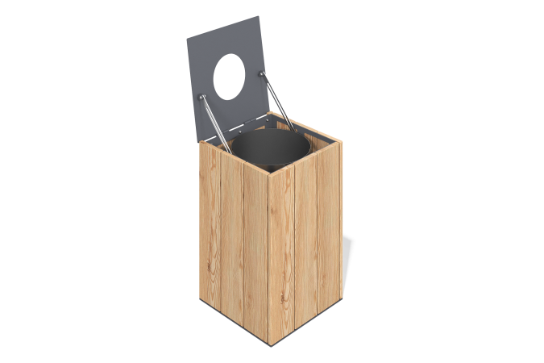

Размеры, мм: | 450x460x700 | Вес, кг: | 1.3198
Характеристики материалов
Материалы: брус хвойных пород, металл
Комплектация: урна - 1шт., комплект крепежа - 1 шт., крышка - 1 шт.
Урна выполнена из прочного сварного металлического каркаса, на который закреплены деревянные бруски. Бруски выполнены из строгонных досок сосны 20 x 140 x 6000 мм. пециальная обработка древесины предполагает всесезонное использование урны на открытом воздухе. Урна оборудована съёмной оцинкованной ёмкостью.
В оборудование используется крепеж из нержавеющей стали. Выступающие части резьбовых соединений и открытые части труб закрыты пластиковыми заглушками.
Покрытие элементов:
- металл - порошковый цинкогрунт, порошковая краска;
- брус - грунтовка лессирующая, водно-дисперсионный лак.

